泗县党史和地方志研究室2023年
部门预算公开

2023年2月
目 录
第一部分 部门概况
1.主要职责
2.部门预算构成
3.2023年度主要工作任务
第二部分 2023年部门预算表
1.泗县党史和地方志研究室2023年财政拨款收支总表
2.泗县党史和地方志研究室2023年一般公共预算支出预算表
3.泗县党史和地方志研究室2023年一般公共预算基本支出预算表
4.泗县党史和地方志研究室2023年政府性基金预算支出预算表
5.泗县党史和地方志研究室2023年部门收支预算总表
6.泗县党史和地方志研究室2023年部门收入预算表
7.泗县党史和地方志研究室2023年部门支出预算表
8.泗县党史和地方志研究室2023年国有资本经营预算支出表
9.泗县党史和地方志研究室2023年项目支出表
10.泗县党史和地方志研究室2023年政府采购支出表
11.泗县党史和地方志研究室2023年政府购买服务支出表
第三部分 2023年部门预算情况说明
1.关于2023年财政拨款收支总表的说明
2.关于2023年一般公共预算支出预算表的说明
3.关于2023年一般公共预算基本支出预算表的说明
4.关于2023年政府性基金预算支出预算表的说明
5.关于2023年部门收支预算总表的说明
6.关于2023年部门收入预算表的说明
7.关于2023年部门支出预算表的说明
8.关于2023年国有资本经营预算支出表的说明
9.关于2023年项目支出表的说明
10.关于2023年政府采购支出表的说明
11.关于 2023年政府购买服务支出表的说明
12.其他重要事项情况说明
第四部分 名词解释
第一部分 部门概况
一、主要职责
（一）贯彻落实党中央、国务院及省、市、县党委和政府有关党史、地方志、档案馆工作的方针、政策和法规，制定全县党史、地方志、档案馆工作有关规划、计划。
（二）研究中国共产党泗县历史、泗县地方志，总结党的历史经验，开展党的历史、党的优良传统和泗县优秀传统文化的宣传教育，发挥党史、地方志的资政育人作用，为新时代党的建设和县委、县政府决策服务，为教育广大党员、干部、群众和青少年服务。
（三）记载、总结、研究习近平新时代中国特色社会主义思想在泗县的实践，跟踪研究县委新时代坚持和发展中国特色社会主义，统筹推进“五位一体”总体布局和协调推进“四个全面”战略布局的实践进程。
（四）编辑研究泗县党史和文献资料，组织编写出版泗县党史基本著作，编纂编年史、专门史、党史大事记、党史资料专题、党史人物传等党史书籍。
（五）组织编纂全县地方志书、地方综合年鉴，编纂出版《泗县年鉴》，组织整理旧志。
（六）征集、整理、保管和利用泗县党史、地方志、档案文献资料，收集、整理重要口述资料、重要人物回忆录。
（七）审核涉及泗县党史、地方志的重要文稿、档案、书稿、照片，参与审核涉及我县重大革命题材的影视作品、展览、新建纪念场馆的立项和内容等，协助审核我县重大党史事件重要党史人物的纪念活动方案并承办、协办相关活动。
（八）开展党史、地方志理论研究，组织党史、地方志学术研讨活动，开展与县外党史、地方志部门的协作交流。
（九）接收全县党政群机关、事业单位和其他组织按规定移交进馆的档案资料，征集散存在社会上的珍贵档案资料。
（十）保管档案，维护档案的完整与安全。
（十一）对馆藏档案进行科学整理、编目、鉴定、数字化技术保护与开发利用。
（十二）指导全县党史、地方志、年鉴业务工作。
（十三）完成市委党史和地方志研究室及县委交办的其他任务。
- 部门预算构成
泗县党史和地方志研究室2023 年度部门预算仅包括单位本级预算，无下属单位预算。
 | 单位名称 | 单位性质
1 | 泗县党史和地方志研究室研究室本级  研究室本级 | 参照公务员法管理的事业单位

三、2023年度主要工作任务
（一）继续推进《中国共产党泗县历史》第三卷（1978-2012）编纂工作，争取尽快出版发行。
（二）认真做好《泗县年鉴2023》的编辑出版工作，继续打造精品《年鉴》。
（三）继续依法开展档案进馆接收工作，加大征集力度，丰富档案馆藏。
（四）加强档案管理与利用的规范化建设，提高利用服务水平。
（五）积极做好县委县政府交办的其它工作。

第二部分 2023 年部门预算表
部门公开表1
泗县党史和地方志研究室2023年部门财政拨款收支预算总表
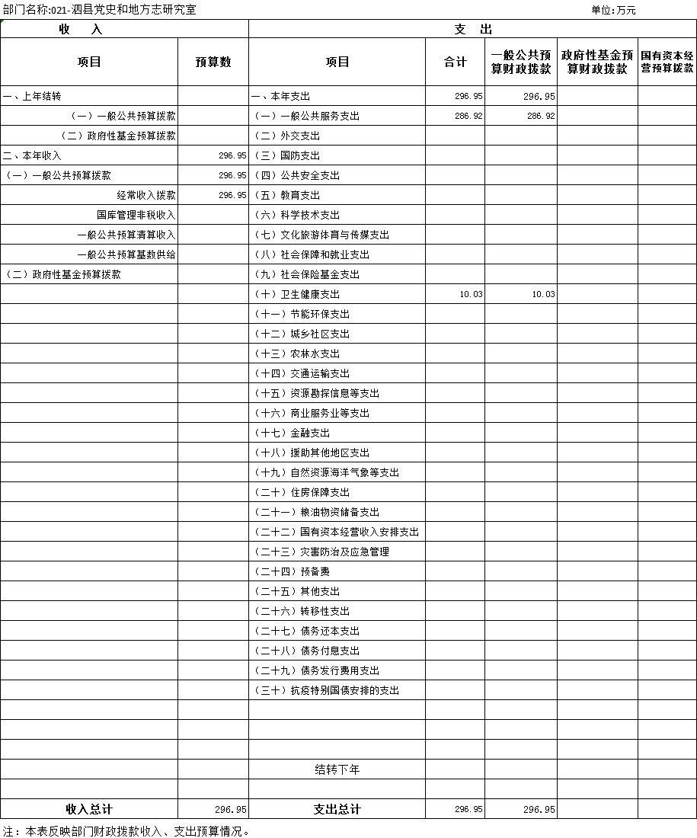
部门公开表2
泗县党史和地方志研究室2023年部门一般公共预算支出预算表
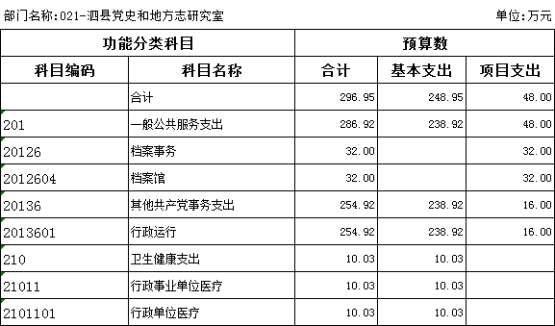

部门公开表3
泗县党史和地方志研究室2023年部门一般公共预算基本支出预算表
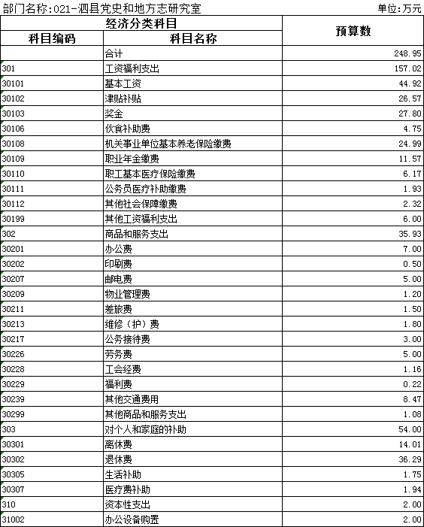

部门公开表4
泗县党史和地方志研究室2023年部门政府性基金预算支出预算表
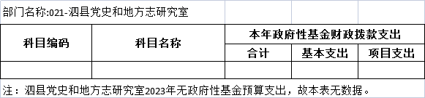

部门公开表5
泗县党史和地方志研究室2023年部门收支预算总表
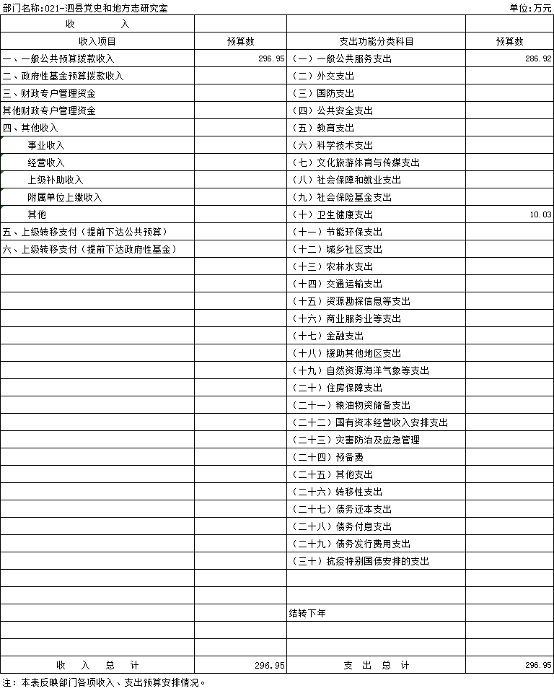
部门公开表6
泗县党史和地方志研究室2023年部门收入预算总表
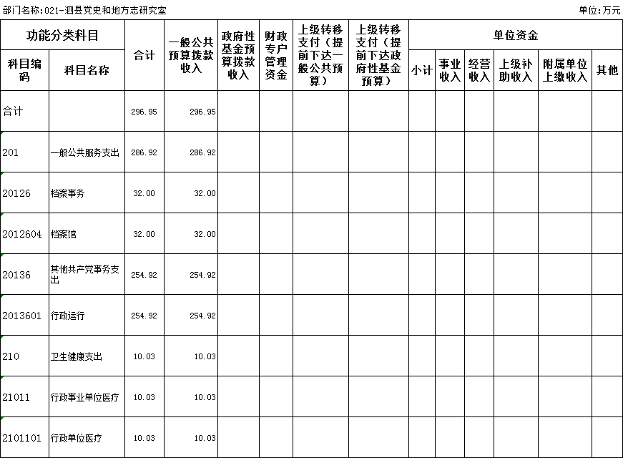

部门公开表7
泗县党史和地方志研究室2023年部门支出预算总表
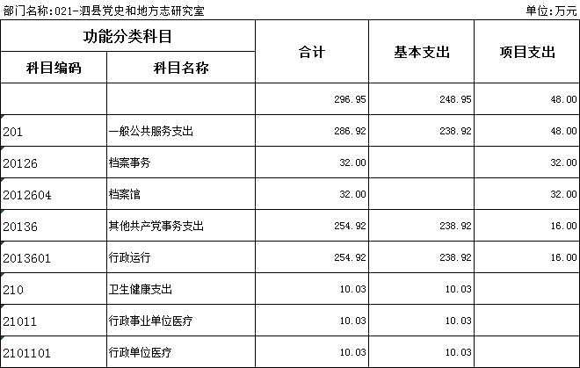

部门公开表8
泗县党史和地方志研究室2023国有资本经营支出表

部门名称: 021-泗县党史和地方志研究室 |  |  |  |  | 单位:万元
科目编码 | 科目名称 | 国有资本经营预算财政拨款支出
 |  | 合计 |  | 基本支出 |  | 项目支出
注:泗县党史和地方志研究室没有国有资本经营预算拨款收入，也没有国有资本经营预算拨款安排的支出，故本表无数据。

部门公开表9
泗县党史和地方志研究室2023项目支出表
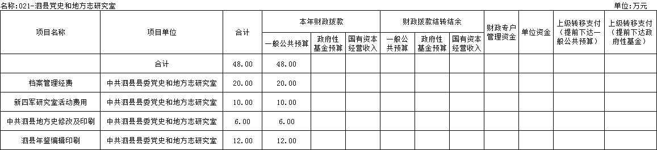

部门（单位）公开表10
泗县党史和地方志研究室2023年部门政府采购支出表
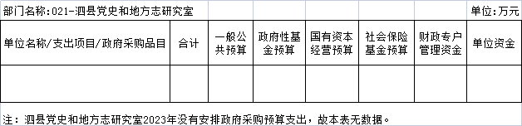

部门（单位）公开表11
泗县党史和地方志研究室2023年部门政府购买服务支出表
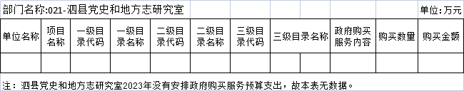

第三部分2023年部门预算情况说明
一、关于2023年收支总表的说明
按照综合预算的原则，泗县党史和地方志研究室所有收入和支出均纳入部门预算管理。泗县党史和地方志研究室2023年收支总预算296.95万元，收入全部是一般公共预算拨款收入，支出包括: 一般公共服务支出、卫生健康支出。
二、关于 2023年收入预算总表的说明
泗县党史和地方志研究室2023年收入预算296.95万元，其中，本年收入296.95万元，上年结转结余0万元。本年收入全部为一般公共预算拨款收入296.96万元，占100%，比 2022年预算增加124.76万元，增长72.5%，增长原因主要是2023年在职人员基础绩效奖和离退休人员生活补贴纳入预算，公用经费提高，接收进馆的档案数量增多，相关费用开支增多。
三、关于2023年支出预算总表的说明
泗县党史和地方志研究室2023年支出预算296.95万元，比2022年预算增加124.76万元，增长72.5%，增长原因主要是2023年在职人员基础绩效奖和离退休人员生活补贴纳入预算，公用经费提高，接收进馆的档案数量增多，相关费用开支增多。其中，基本支出248.95元，占83.8%，主要用于保障机构日常运转、完成日常工作任务;项目支出48万元，占16.2%，主要用于档案征集利用维护、党史和地方志年鉴的编辑出版。
四、关于2023年财政拨款收支预算总表的说明
泗县党史和地方志研究室2023年财政拨款收支预算296.95万元。收入按资金来源分全部为一般公共预算拨款。支出按功能分类分为:一般公共服务支出286.92万元，占96.6%;卫生健康支出10.03万元，占3.4%。
五、关于2023年一般公共预算支出表的说明
(一)一般公共预算支出规模变化情况。
泗县党史和地方志研究室2023年一般公共预算支出296.95万元，比2022年预算增加124.76万元，增长72.5%，主要原因:一是2023年在职人员基础绩效奖和离退休人员生活补贴纳入预算，二是接收进馆的档案数量增多，相关费用开支增多。
(二)一般公共预算支出结构情况。
一般公共服务支出286.92万元，占96.6%;卫生健康支出10.03万元，占3.4%。
(三)一般公共预算支出具体使用情况。
1.一般公共服务支出(类)档案事务(款)档案馆(项) 2023年预算32万元，比2022年预算增加18万元，增长128.6%，增长原因主要是接收进馆的档案数量增多，相关费用开支增多。
2.一般公共服务支出(类)其他共产党事务支出(款)行政运行(项)2023年预算254.92万元，比2022年预算增加102.91万元，增长67.7%，增长原因主要是2023年在职人员基础绩效奖和离退休人员生活补贴纳入预算，公用经费提高。
3.卫生健康支出(类)行政事业单位医疗(款)行政单位医疗(项)2023年预算10.03万元，比2022年预算增加3.84万元，增长62.0%，增长原因主要是人员增加，把2023年基础绩效奖纳入医疗保险缴费基数。
六、关于2023年一般公共预算基本支出表的说明
泗县党史和地方志研究室2023年一般公共预算基本支出248.95万元，其中，人员经费 211.02 万元，公用经费 37.93万元。
(一)人员经费211.02 万元，主要包括:基本工资、津贴补贴、奖金、伙食补助费、机关事业单位基本养老保险费、职业年金缴费、职工基本医疗保险缴费、公务员医疗补助缴费、其他社会保障缴费、其他工资福利支出、离休费、退休费、生活补助、医疗费补助。
(二)公用经费37.93万元，主要包括:办公费、印刷费、邮电费、物业管理费、差旅费、维修(护)费、公务接待费、劳务费、工会经费、福利费、其他交通费用、其他商品服务支出。
七、关于 2023年政府性基金预算支出表的说明
泗县党史和地方志研究室2023年没有政府性基金预算拨款收入，也没有使用政府性基金预算拨款安排的支出。
八、关于2023年国有资本经营预算支出表的说明
泗县党史和地方志研究室2023年没有国有资本经营预算拨款收入，也没有使用国有资本经营预算拨款安排的支出。
九、关于2023年项目支出表的说明
泗县党史和地方志研究室2023年预算共安排项目支出48万元，比2022年预算增加18万元，增长60%，增长原因主要是《泗县年鉴》编辑印刷纳入预算，接收档案增多。主要包括:本年财政拨款安排48万元(全部为一般公共预算拨款安排48万元）。
十、关于 20223年政府采购支出表的说明
泗县党史和地方志研究室2023年没有使用一般公共预算拨款、政府性基金预算拨款、国有资本经营预算拨款、财政专户管理资金和单位资金安排的政府采购支出。
十一、关于2023年政府购买服务支出表的说明
泗县党史和地方志研究室2023年没有安排政府购买服务支出。
十二、其他重要事项情况说明
(一)项目及绩效目标情况。
1.部门整体支出情况
泗县党史和地方志研究室2023年财政预算整体支出296.95万元，其中，基本支出248.95万元，项目支出48万元。

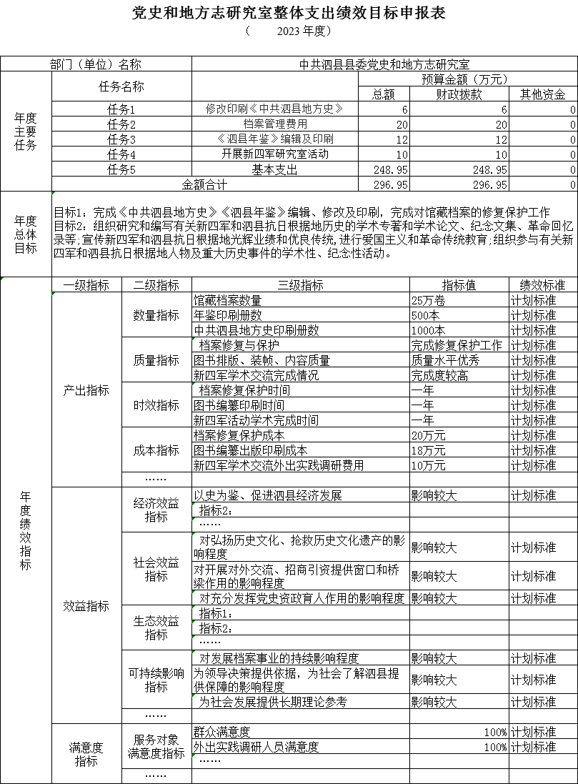

2.“档案管理”项目。
（1）项目概述。落实每卷档案每年2元的保护修复费用。
（2）立项依据。省档案局文件要求
（3）实施主体。泗县党史和地方志研究室
（4）起止时间。2023.1-2023.12
（5）项目内容。每卷档案每年2元的保护修复费。
（6）年度预算安排。20万元。
（7）绩效目标和指标。档案修复、保护。
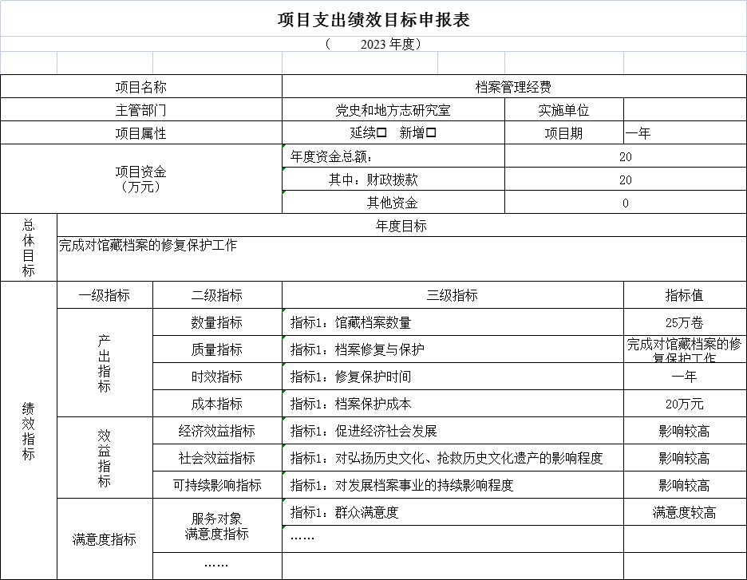

3.“《中共泗县地方史》修改及印刷”项目。
（1）项目概述。加强党史调研，落实《中国共产党泗县历史》专题资料补充、完善、修订工作。
（2）立项依据。省市相关要求。
（3）起止时间。2023.1-2023.12。
（4）项目内容。《中共泗县地方史》修改及印刷。
（5）年度预算安排。6万元。
（6）绩效目标和指标。资料补充、完善、修订工作。
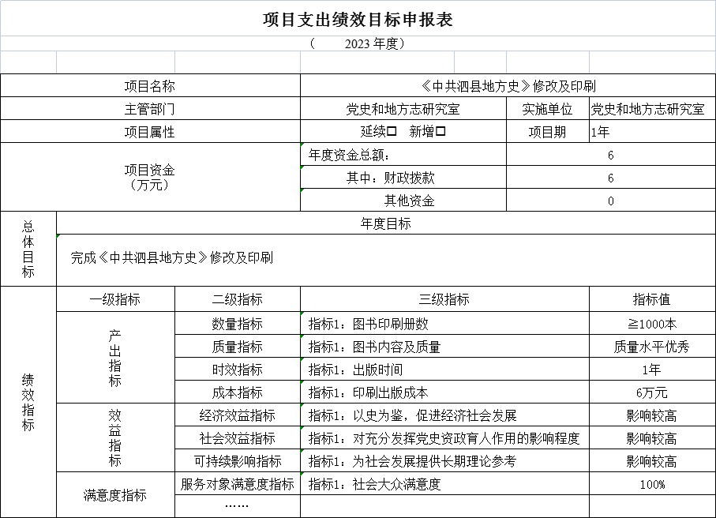

4.“《泗县年鉴》编制和印刷”项目。
（1）项目概述。组织编制和印刷《泗县年鉴》。
（2）立项依据。省市相关要求。
（3）起止时间。2023.1-2023.12。
（4）项目内容。编制和印刷《泗县年鉴》业务费用。
（5）年度预算安排。12万元。
（6）绩效目标和指标。完成《泗县年鉴》编制印刷工作。
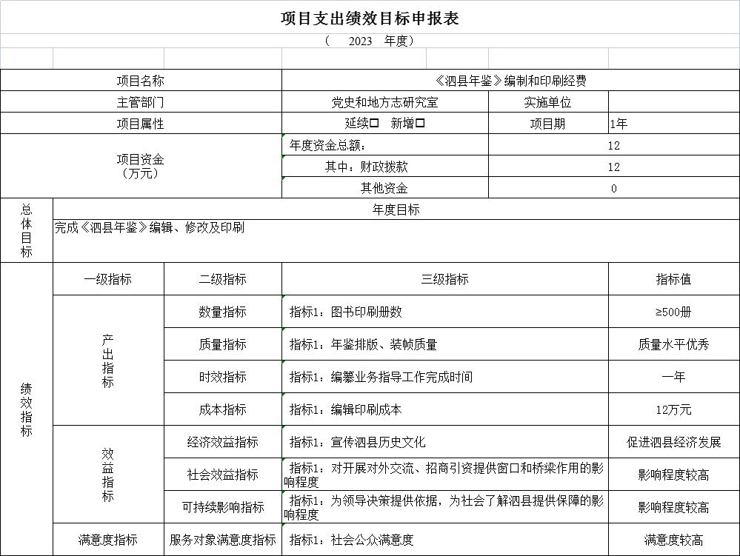

5.“新四军研究室活动经费”项目。
（1）项目概述。宣传新四军和泗县抗日根据地光辉业绩和优良传统,进行爱国主义和革命传统教育。
（2）立项依据。省市相关要求。
（3）起止时间。2023.1-2023.12。
（4）项目内容。新四军研究室活动经费。
（5）年度预算安排。10万元。
（6）绩效目标和指标。宣传、爱国主义教育、组织重大活动。
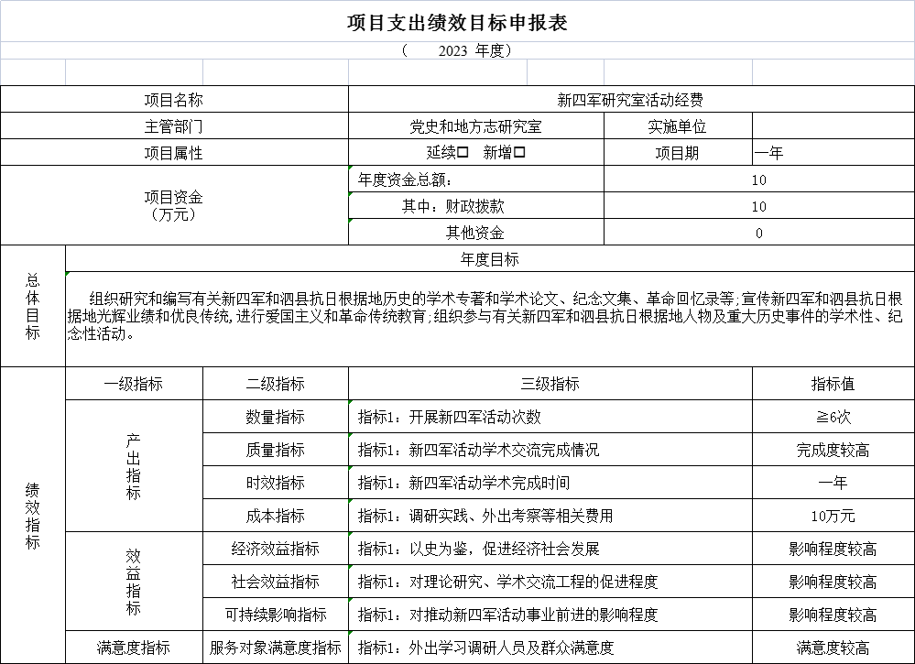

(二)机关运行经费。
泗县党史和地方志研究室2023 年机关运行经费财政拨款预算35.93万元，比2022年预算增加6.05万元，增长20.2%，增长主要原因是公用经费提高。
(三)政府采购情况。
泗县党史和地方志研究室2023年政府采购预算0万元。
(四)国有资产占有使用情况。
截至2023年12月31日，泗县党史和地方志研究室共有车辆0辆。单位价值50万元以上的通用设备0台(套)，单位价值 100 万元以上的专用设备1台(套)。
2023年部门预算安排购置公务用车0辆，购置费0万元;安排购置单位价值50万元以上的通用设备0台(套)，购置费0万元 ;安排购置单位价值100万元以上专用设备0台(套)，购置费0万元。
(五)绩效目标设置情况。
2023年，泗县党史和地方志研究室4个项目实行了绩效目标管理，涉及一般公共预算当年财政拨款48万元、政府性基金预算当年财政拨款0万元、国有资本经营预算当年财政拨款0万元、财政专户管理资金当年安排0万元和单位资金安排0万元。
第四部分 名词解释

一、财政拨款收入:指部门或单位从同级财政部门取得的财政预算资金。
二、事业收入:指事业单位开展专业业务活动及辅助活动所 取得的收入。
三、财政专户管理资金:指按照非税收入管理相关规定，纳 入财政专户管理的教育收费等。
四、事业单位经营收入:指事业单位在专业业务活动及其辅 助活动之外开展非独立核算经营活动取得的收入。
五、附属单位上缴收入:本单位所属下级单位上缴给本单位 的全部收入。
六、上年结转:指以前年度安排、结转到本年仍按原用途继 续使用的资金。
七、结转下年:指以前年度预算安排、因客观条件发生变化 无法按原计划实施，需以后年度按原用途继续使用的资金。
八、基本支出:指为保障机构正常运转、完成日常工作任务 而发生的人员支出和公用支出。
九、项目支出:指在除基本支出之外的支出，主要用于完成 特定的工作任务和事业发展目标。
十、机关运行经费:为保障行政单位(包括参照公务员法管理的事业单位)运行用于购买货物和服务的各项资金，包括办公及印刷费、邮电费、差旅费、会议费、福利费、日常维修费、 一般设备购置费、办公用房水电费、办公用房取暖费、办公用 房物业管理费、公务用车运行维护费以及其他费用。

